TIÊU CHUẨN VIỆT NAM
TCVN 7177: 2002
ISO 8265: 1988
CHẤT LƯỢNG NƯỚC - THIẾT KẾ VÀ SỬ DỤNG DỤNG CỤ LẤY MẪU ĐỊNH LƯỢNG ĐỂ LẤY MẪU ĐỘNG VẬT KHÔNG XƯƠNG SỐNG ĐÁY CỠ LỚN TRÊN NỀN CÓ ĐÁ Ở VÙNG NƯỚC NGỌT NÔNG
Water quality – Design and use of quantitative samplers for benthic macro-invertebrates on stony substrata in shallow freshwaters
Lời nói đầu
TCVN 7177: 2002 hoàn toàn tương đương với ISO 8265: 1988. TCVN 7177: 2002 do Ban kĩ thuật Tiêu chuẩn TCVN /TC 147 "Chất lượng nước " biên soạn, Tổng cục Tiêu chuẩn Đo lường Chất lượng đề nghị, Bộ Khoa học và Công nghệ ban hành.
CHẤT LƯỢNG NƯỚC - THIẾT KẾ VÀ SỬ DỤNG DỤNG CỤ LẤY MẪU ĐỊNH LƯỢNG ĐỂ LẤY MẪU ĐỘNG VẬT KHÔNG XƯƠNG SỐNG ĐÁY CỠ LỚN TRÊN NỀN CÓ ĐÁ Ở VÙNG NƯỚC NGỌT NÔNG
Water quality – Design and use of quantitative samplers for benthic macro-invertebrates on stony substrata in shallow freshwaters
Cảnh báo an toàn - Không nên làm việc một mình dưới nước, ở nơi nước sâu, có dòng chảy xiết, và có nền đáy không ổn định.
1 Phạm vi áp dụng
Tiêu chuẩn này hướng dẫn sử dụng dụng cụ và qui trình lấy mẫu định lượng của động vật không xương sống đáy cỡ lớn (ĐVĐCL) bằng dụng cụ lấy mẫu phẫu diện hình vuông ở độ sâu nhỏ hơn 500 mm, mặc dù các phương pháp được mô tả cho phép lấy mẫu trong những điều kiện cụ thể, ở độ sâu của nước tới 1 m.
Những quy trình này có thể áp dụng để lấy mẫu ở tất cả các loại hình môi trường sống thuỷ sinh có thể tiếp cận được ở sông, suối và cửa sông nơi vận tốc dòng nước thường vượt quá 0,1 m/s, nhưng những dụng cụ lấy mẫu đã có cải tiến, có thể sử dụng ở những nơi mà dòng chảy có vận tốc nhỏ như: ao, hồ (xem phụ lục A). Việc lấy mẫu có thể khó khăn hoặc không thể thực hiện được ở những nơi mà đáy có nhiều đá lớn và đá cuội hoặc nơi có nhiều rễ cây thực vật bậc cao. Những kết quả của việc sử dụng dụng cụ lấy mẫu cung cấp các dữ liệu định lượng về hiện trạng, tính đa dạng và sự phong phú về mối quan hệ họ hàng của các đơn vị phân loại.
2 Tiêu chuẩn viện dẫn
TCVN 5993: 1995 (ISO 5667-3: 1985) Chất lượng nước - Lấy mẫu - Hướng dẫn bảo quản và xử lý mẫu.
3 Nguyên tắc
Lấy mẫu động vật không xương sống đáy cỡ lớn ở những vùng nước chảy, nông bằng cách sử dụng dụng cụ lấy mẫu phẫu diện hình vuông, dụng cụ này làm tách biệt phần nền đáy của thuỷ vực. Việc làm xáo trộn nền đáy dẫn tới giải phóng động vật không xương sống đáy cỡ lớn khỏi sự bám dính hoặc chôn vùi trong chất nền và chúng được thu vào trong lưới theo dòng chảy.
4 Thiết bị lấy mẫu
4.1 Dụng cụ lấy mẫu kiểu Surber
Cấu tạo của dụng cụ này (xem hình 1a) gồm 2 khung gắn vào nhau, một khung để đỡ lưới và khung kia xác định diện tích lấy mẫu. Toàn bộ dụng cụ lấy mẫu này nặng khoảng 2 kg, gập phẳng lại được và mang xách dễ dàng. Mỗi khung là hình vuông với kích thước 300 mm ì 300 mm và đó cũng là diện tích lấy mẫu, phần khung để lấy mẫu và miệng lưới có diện tích 0,09 m2 (xem hình 1b). Hai thanh giằng giữ chặt 2 khung khi làm việc ở vị trí vuông góc với nhau, 2 cánh hình tam giác bằng lưới hoặc vải bạt để giảm bớt sự mất của động vật không xương sống xung quanh các phía của lưới.
Chú thích - Bề mặt của vùng lấy mẫu thường có diện tích 0,09 m2 nhưng kích thước của khung có thể được cải tiến để tạo ra được một khoảng bề mặt cho phép dụng cụ lấy mẫu đạt được mục tiêu lấy mẫu.
Lưới lấy mẫu nên dài khoảng 700 mm, có vòng đai làm bằng vật liệu nặng (thí dụ: vải bạt hoặc vải buồm) vòng quanh miệng lưới một đoạn ngắn (xem hình 1a). Vòng đai này làm tăng độ bền của lưới và có thể mở rộng được ở phía bên dưới lưới để bảo vệ lưới khỏi bị mài mòn. Lưới dùng trước đây thường có hình thuôn nhẹ dần về phía sau thành hình vòm nhưng hiện nay thường dùng những lưới có dạng hình túi (bao) và hình nón. Lưới nêu trong hình 1d có đoạn vòng đai bằng vải buồm ngắn vòng quanh miệng lưới và mở rộng ra ở phía dưới của lưới.
Một kiểu dụng cụ lấy mẫu Surber khác có cấu tạo vững chắc hơn được nêu ở hình 2. Dụng cụ này thay thế 2 khung bằng một cái hộp có phần đỉnh và phần đáy hở, các mặt bên đặc, một lưới ở mặt ngược dòng chảy và một tấm chắn ở mặt trước. Hộp này làm giảm tối đa sự mất động vật không xương sống đáy khi lấy mẫu và làm tăng thêm độ ổn định và chắc chắn của dụng cụ lấy mẫu. Mặt khác, dụng cụ này cũng dễ dàng sử dụng hơn so với dụng cụ trước đây khi lấy mẫu ở nơi có vận tốc dòng chảy cao.
Sự lựa chọn kích thước mắt lưới phụ thuộc vào mục đích khảo sát. Bảng 1 đưa ra chi tiết về các kích thước thích hợp.
4.2 Dụng cụ lấy mẫu hình trụ
Dụng cụ này, về cơ bản, được cấu tạo từ một cái ống hình trụ hở đáy, làm bằng thép không rỉ dày khoảng 0,5 mm, gờ phía dưới có răng cưa, độ sâu của mỗi răng cưa là 10 mm. Gờ phía trên có thể bọc một băng nhựa để bảo vệ người thao tác. Tay cầm ở mặt bên tạo thuận lợi cho việc ấn dụng cụ vào trong nền suối. Để nước có thể chảy vào dụng cụ lấy mẫu, một lỗ hình ô van (hình bầu dục) được khoét ra ở mặt bên của dụng cụ này, gần gờ đáy dưới. Để giảm bớt các mảnh vụn trôi vào trong, lỗ mở này được che bằng một tấm lưới bằng thép không gỉ dạng thô có đường kinh mắt lưới khoảng 1 mm. Đối diện với lỗ khoét này là một lỗ thứ hai có đính một lưới lấy mẫu có thể tháo lắp được (xem hình 3). Sự lựa chọn kích thước phù hợp của mắt lưới phụ thuộc vào mục đích nghiên cứu, tuy nhiên đã được hướng dẫn nêu ở bảng 1. Lưới nên có chiều sâu là 500 mm và làm bằng ni lon, có vòng đai vải bạt buông xuống sâu 50 mm với một sợi dây kéo để buộc vào lối nước ra của dụng cụ lấy mẫu. Một gờ nông ở rìa của lối nước ra đảm bảo để buộc lưới được chắn chắn. Dụng cụ này sử dụng hai loại kích thước thông dụng, một loại có diện tích thiết diện ngang là 0,05 m² và loại kia là 0,1 m². Chiều cao của cả hai loại dụng cụ này thường khoảng 450 mm (hình 4). Khối lượng của loại có diện tích thiết diện 0,05 m² là 3 kg và của loại 0,1 m² là xấp xỉ 4 kg. Hình 4 giới thiệu một kiểu dáng được vạch ra trên mặt một tấm kim loại phẳng, cùng với một vài chi tiết về cấu trúc để làm dụng cụ lấy mẫu có thiết diện 0,05 m².
5 Quy trình lấy mẫu và mẫu lấy
5.1 Chọn dụng cụ lấy mẫu
Việc lựa chọn giữa dụng cụ lấy mẫu kiểu Surber và kiểu hình trụ tuỳ thuộc vào người thao tác dựa trên cơ sở kinh nghiệm thao tác và điều kiện hiện tại. Trong điều kiện nước chảy chậm, hoặc nước sâu và có thảm thực vật, dụng cụ lấy mẫu hình trụ có nhiều ưu thế do ít phụ thuộc vào vận tốc dòng nước và phát huy tối đa công dụng của nó. Trong những tình huống khó khăn, không có khả năng khuấy động bằng tay vùng lấy mẫu một cách hiệu quả thì sử dụng que khuấy cùng với dụng cụ hình trụ. Khi đất nền gây khó khăn cho việc đặt dụng cụ lấy mẫu hình trụ do có đá cuội to trên nền đá thì dụng cụ lấy mẫu kiểu Surber sẽ thích hợp hơn.
5.2 Dụng cụ lấy mẫu kiểu Surber
Sau khi lưới đã được mở ra và thanh chống giữ mặt bên đã đảm bảo là chắc chắn, cần lựa chọn vị trí lấy mẫu đầu tiên và đặt theo dụng cụ xuôi chiều theo dòng chảy. Dụng cụ lấy mẫu được hạ xuống dưới nước, đầu hở của dụng cụ được đặt hướng ngược với dòng chảy để dòng chảy luôn giữ cho lưới mở ra. Khung vuông hở được đặt vững chắc trên lớp nền để xác định rõ vùng lấy mẫu. Người lấy mẫu sẽ đứng phía sau dụng cụ lấy mẫu nơi cửa lưới với hai chân dạng ra và đầu gối giữ phần khung phía trên nơi có gắn lưới. Vị trí này thuận tiện cho người lấy mẫu và cũng giữ cho phần khung phía dưới ép chặt tựa vào nền đáy.
Chú thích 1 - Những khe hở dưới cạnh của khung vuông có thể nhanh chóng bị lấp đầy sỏi để ngăn cản sự mất mát của động vật không xương sống ở dưới khung khi chất nền trong phạm vi ô vuông bị xáo trộn. Lắp chặt một dải bọt xốp cao su ở phần khung dưới tạo cho dụng cụ lấy mẫu và nền được sát nhau. Phần khung có thể bám chắc chắn hơn với chất nền đáy nếu có thêm 2 đinh nhọn ở góc nối giữa 2 khung (xem hình 1c).
Phần nền bên trong khung vuông phải được khuấy cẩn thận bằng tay (tay đi găng tay cao su nếu nước rất lạnh). Những viên đá lớn phải được cạo sạch và loại bỏ, những viên đá nhỏ và sỏi được khuấy và để chìm trở lại đáy thuỷ vực nơi có độ sâu từ 50 mm đến 100 mm tuỳ theo từng lớp nền đáy. Điều quan trọng là phải đảm bảo rằng tất cả các vật chất đã bị khuấy bật ra đều đi vào trong lưới. Với dụng cụ lấy mẫu Suber có trọng lượng nhẹ, thường chỉ giữ dụng cụ này bằng một tay.
Chú thích 2 - Một cái cán cầm để giữ yên khung vuông trên nền đáy có thể được vặn bằng vít vào một ống chữ T làm bằng đồng nằm trên đỉnh khung. Cán cầm này có thể thay đổi cho thích hợp vừa với ngực của người lấy mẫu để người đó có thể ấn khung vuông lên nền đáy. Kỹ thuật này đặc biệt có tác dụng ở nơi có dòng chảy xiết.
Cách khác, có thể gắn thêm vào góc dưới của khung hai phần khung nới rộng. Những phần này có thể gập ra ngoài sao cho chúng nằm bằng phẳng theo nền, bằng cách ấy cho phép người lấy mẫu giữ vững dụng cụ lấy mẫu đúng chỗ bằng chân của mình.
Điều cần thiết là khi lấy mẫu bằng dụng cụ này ở điều kiện vận tốc dòng nước cao (khoảng 0,8 m/s) thì cần hai người thao tác, một người giữ dụng cụ và người kia khuấy động nền đáy.
Khi không còn nhiều vật chất cần loại bỏ ra khỏi ô vuông, dụng cụ được nâng ra khỏi nước với miệng lưới hướng về phía ngược dòng. Có thể ngâm lưới trong nước để rửa các chất thu được và đưa nó tới phần cuối của lưới, cần nhớ rằng không được nhận chìm miệng lưới trở lại vì động vật khác cũng có thể lọt vào trong lưới. Lưới phải được lộn từ trong ra ngoài và những mẫu vật thu được trong lưới sẽ được chuyển tới nơi chứa đựng, chẳng hạn như: khay, bát hoặc chai đựng loại nước lấy từ thuỷ vực đang được lấy mẫu. Một số người thao tác lồng chai thu gom mẫu vào phần chỏm của lưới lấy mẫu. Một vài sự phân loại sơ bộ có thể được thực hiện tại hiện trường để loại bỏ những rác vụn không cần có (ví dụ: những mảnh gỗ, đá), và để giảm thiểu khối lượng của mẫu vật thu được. Điều này có hiệu quả cao hơn nữa nếu dùng một lưới nhỏ (xem hình 1e) cùng với một phương pháp kỹ thuật gạn lọc, tức là lắc xoáy chai đựng mẫu và rót vào trong lưới nhỏ, lặp lại quá trình này đến khi tất cả các vật chất hữu cơ cùng với động vật không xương sống được chuyển vào trong lưới nhỏ. Lưới nhỏ sau đó sẽ lộn từ trong ra ngoài để cho toàn bộ mẫu vật đã thu được sẽ được chuyển vào nơi chứa mẫu. Chất vô cơ còn lại phải được xem xét kỹ và bất cứ sinh vật nào đều được chuyển vào mẫu. Mẫu vật phải được bảo quản ngay lập tức để tránh sự đánh giá không đúng mức về số lượng. Nếu sự phân loại bị trì hoãn chỉ trong vòng 1 giờ thì mẫu vật có thể được lưu giữ trong một bình chứa nước đậy kín.
Mẫu phải được bảo quản phù hợp với quy định trong TCVN 5993: 1995 (ISO 5667-3). Về việc cải tiến dụng cụ lấy mẫu kiểu Surber, xem phụ lục A.
5.3 Dụng cụ lấy mẫu hình trụ
Với lưới lấy mẫu được gắn chắc vào ống trụ, vị trí lấy mẫu sẽ được tiếp cận trên lòng sông xuôi theo dòng nước để tránh khuấy động quá mức vùng lấy mẫu. Dụng cụ lấy mẫu được đặt lên nền đáy dòng chảy sao cho lưới chắn chỗ nước vào phải hướng về phía dòng chảy. Dụng cụ lấy mẫu này chỉ dùng ở nơi có độ sâu tối đa 70 mm, sử dụng chuyển động xoay luân phiên. Lưới lấy mẫu được sắp xếp sao cho để mở hoàn toàn và duỗi thẳng xuôi theo dòng với miệng lưới hướng vào phía dòng chảy; điều này cho phép luồng nước chảy qua lưới không bị cản trở. Người thao tác đứng ngay sát dụng cụ lấy mẫu với hai chân dạng ra nơi lưới thu, sử dụng cả hai bàn chân và cẳng chân để giữ chắc dụng cụ lấy mẫu tại chỗ.
Những viên đá lớn ở trong dụng cụ lấy mẫu sẽ được kiểm tra và những động vật bám trên nó sẽ được gỡ ra để chảy theo dòng nước qua ống trụ. Những viên đá nhỏ và chất nền mịn phải được xáo trộn bằng khuấy tay đến độ sâu xấp xỉ 50 mm. Quá trình khuấy động sẽ được lặp lại để đảm bảo rằng tất cả các tổ chức sinh vật đã được rời ra.
Nước chảy qua ống trụ đi vào trong lưới mang theo những động vật lơ lửng trong nước, lưới chính là nơi chúng được giữ lại. ở khu vực đô thị, nơi các mảnh thuỷ tinh vỡ thường lắng đọng xuống lòng sông, phải cẩn thận khi lấy mẫu, đặc biệt trong môi trường nước bị ô nhiễm, ở những nơi này khi làm xáo trộn chất nền nơi lấy mẫu một cách an toàn có thể dùng một cái que. Nếu dùng tay thì nên đi găng tay cao su. Sau khi khuấy động vật chất để chúng đi vào trong lưới lấy mẫu, lưới phải được tháo ra. Để làm việc này, mẫu thu được phải được tập trung ở phần cuối của lưới để tháo lưới ra dễ dàng. Lưới sẽ được lộn từ trong ra ngoài, sau đó chuyển mẫu vật vào một cái khay để kiểm tra và phân loại sơ bộ, cần tiến hành cẩn thận để đảm bảo sao cho tất cả động vật thu được trong lưới được chuyển hết vào khay.
Cách bảo quản mẫu xem 5.2.
Về việc cải tiến dụng cụ lấy mẫu hình trụ, xem phụ lục A.
Bảng 1 – Các kích cỡ mắt lưới được khuyến nghị sử dụng
Mục đích nghiên cứu | Kích thước tối đa của mắt lưới  mm | Độ sâu tối thiểu của lưới  mm | Chú thích
Cần dữ liệu quan trắc chung/ dữ liệu quan trắc sinh học thường nhật để khảo sát có sử dụng bảng điểm hoặc các chỉ số khu hệ sinh học | 0,5 hoặc 0,75 | 400 | Có thể không bắt giữ được nhiều côn trùng ở giai đoạn lột xác thứ nhất.
Để giám sát với các hồ sơ hoàn chỉnh hơn về các đơn vị phân loại hiện có. | 0,5 | 475 | Có nhiều khả năng bắt giữ được côn trùng ở giai đoạn lột xác thứ nhất hơn.
Để khảo sát đặc biệt có yêu cầu danh mục các đơn vị phân loại hoàn chỉnh | 0,25 | 625 | Đảm bảo bắt giữ được côn trùng ở giai đoại lột xác thứ nhất và những sinh vật rất nhỏ, những loại có thể xác nhận giá trị trong xác định chất lượng nước.

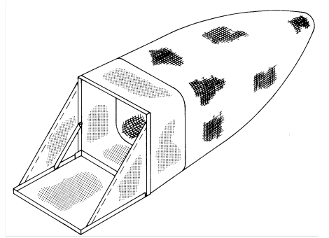
a) Dụng cụ lấy mẫu hoàn chỉnh cùng với lưới
Kích thước bằng milimét
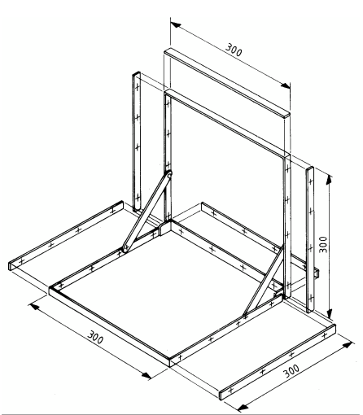
b) Chi tiết của khung kim loại
Hình 1 - Dụng cụ lấy mẫu nguyên bản kiểu Surber
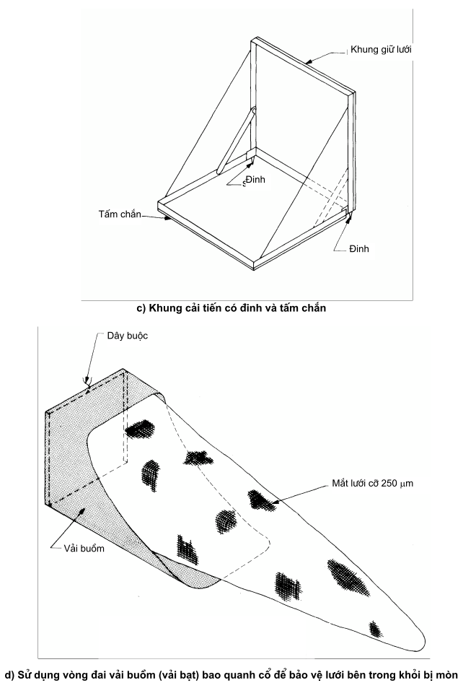

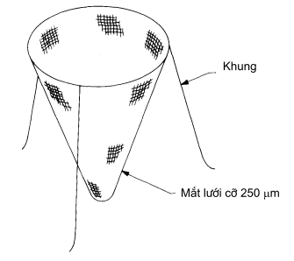
e) Lưới tách để phân loại sơ bộ mẫu tại hiện trường
Hình 1 - (kết thúc) - Dụng cụ lấy mẫu cơ nguyên kiểu Surber
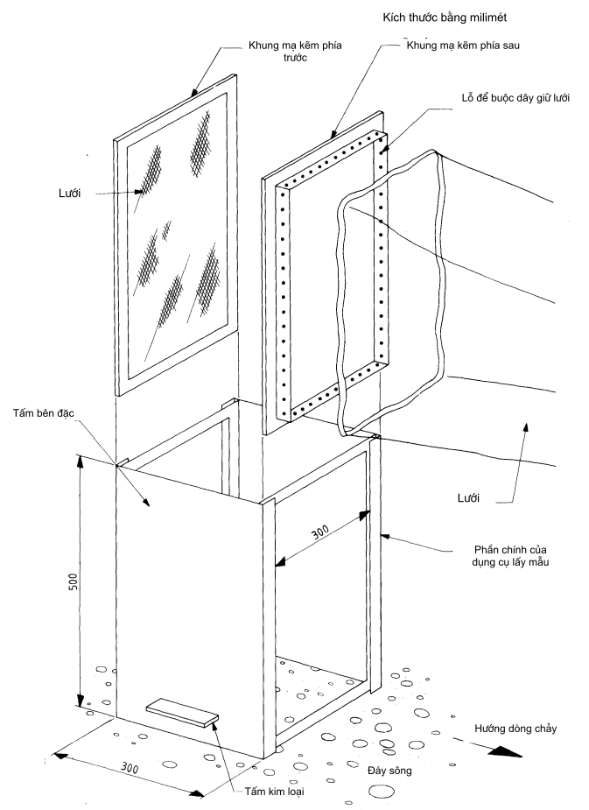
Hình 2 - Dụng cụ lấy mẫu Surber cải tiến
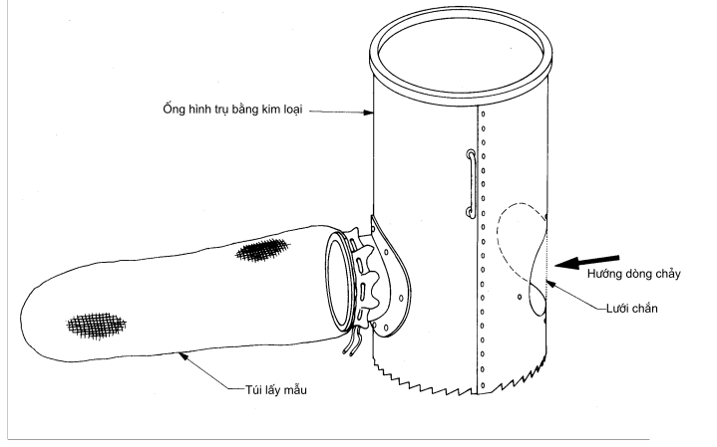
Hình 3 - Dụng cụ lấy mẫu hình trụ
Kích thước bằng milimét
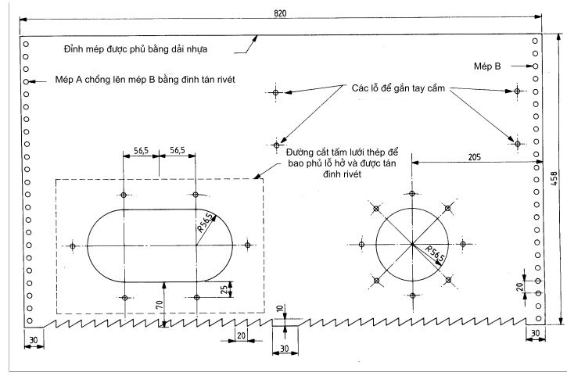
Hình 4 - Kiểu dáng dụng cụ lấy mẫu hình trụ cho diện tích 0,5 m2
Phụ lục A
(qui định)
Những cải tiến đối với các dụng cụ lấy mẫu
A.1 Cải tiến dụng cụ lấy mẫu cơ bản kiểu Surber
Những cải tiến nhất định đối với cấu tạo của dụng cụ lấy mẫu để sử dụng tại địa điểm lấy mẫu, nơi mà quá trình lấy mẫu kém hiệu quả, gây ra thất thoát mẫu động vật không xương sống, tức là không lấy được mẫu, có thể do những lý do sau:
a) Trên nền đáy có sỏi gồ ghề, đá vụn, nhiều đá lớn hoặc đá cuội: nên dùng bọt xốp cao su hoặc ống cao su tách đôi để làm một vòng đai ở chân đế của khung vuông để khung vuông bám sát hơn với nền đáy;
b) Thất thoát động vật không xương sống loại nhỏ do lưới: Nên dùng thêm một cái lưới thứ hai có kích thước mắt lưới bé hơn;
c) Nơi dòng chảy mạnh gây ra thất thoát mẫu vật ở khu vực xung quanh lưới: phải bao che một phần hoặc toàn bộ diện tích khung vuông bằng lưới kim loại hoặc bằng một cái hộp, hoặc điều khiển dòng chảy vào dụng cụ lấy mẫu bằng một cửa vào hình nón.
d) Trong trường hợp dòng chảy yếu làm cho mẫu vật không vào được lưới: tháo bỏ tấm lưới chắn ở phía trước hoặc bao che xung quanh phần khung.
A.2 Cải tiến dụng cụ lấy mẫu hình trụ
ở nơi nước chảy chậm hoặc nước đứng, có thể sử dụng dụng cụ lấy mẫu hình trụ đơn giản không có nước chảy qua vào có thể sử dụng các phương tiện thu gom mẫu; lưới múc hoặc rây có kích thước lỗ thích hợp hoặc bơm hút đều có thể được dùng để thu thập động vật không xương sống đã được rời ra bằng cách khuấy động khu vực được bao vây.

